

АДМИНИСТРАЦИЯ КЕЖЕМСКОГО РАЙОНА

КРАСНОЯРСКОГО КРАЯ

ПОСТАНОВЛЕНИЕ

29.11.2024 № 900-п г. Кодинск

Об утверждении схемы размещения

рекламных конструкций

В соответствии с Федеральным законом от 13.03.2006 №38-ФЗ «О рекламе», Федеральным законом от 06.10.2003 №131-ФЗ «Об общих принципах организации местного самоуправления в Российской Федерации», руководствуясь ст.ст. 17, 20, 32 Уставом Кежемского района, ПОСТАНОВЛЯЮ:

1. Утвердить схему размещения рекламных конструкций на территории муниципального образования Кежемский район, согласно приложению 1.
2. Утвердить реестр размещения рекламных конструкций на территории муниципального образования Кежемский район, согласно приложению 2.

3. Контроль за исполнением постановления возложить на первого заместителя Главы Кежемского района А.И. Шишкина.

4. Постановление вступает в силу со дня, следующего за днем его официального опубликования в газете «Кежемский Вестник», подлежит размещению на официальном сайте муниципального образования Кежемский район Красноярского края.

Глава района О.В. Желябин

Приложение 1
к постановлению Администрации района
от 29.11.2024 № 900-п
Схема размещения рекламных конструкций
на территории муниципального образования Кежемский район

1. Красноярский край, Кежемский р-н, г.Кодинск, пр-кт Ленинского Комсомола, 15/1
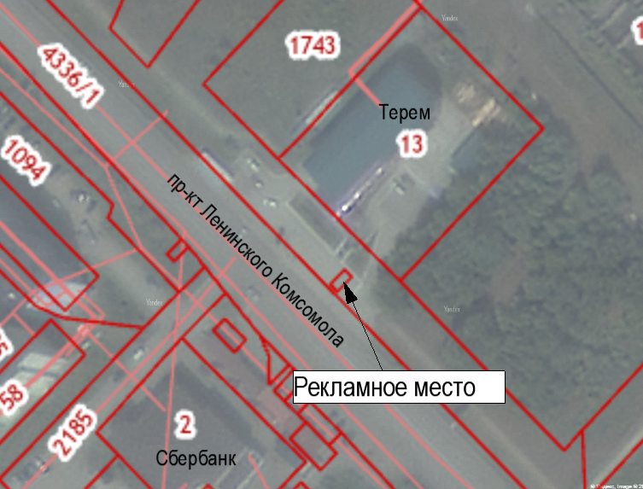

2. Красноярский край, Кежемский р-н, г.Кодинск, пр-кт Ленинского Комсомола, 6/2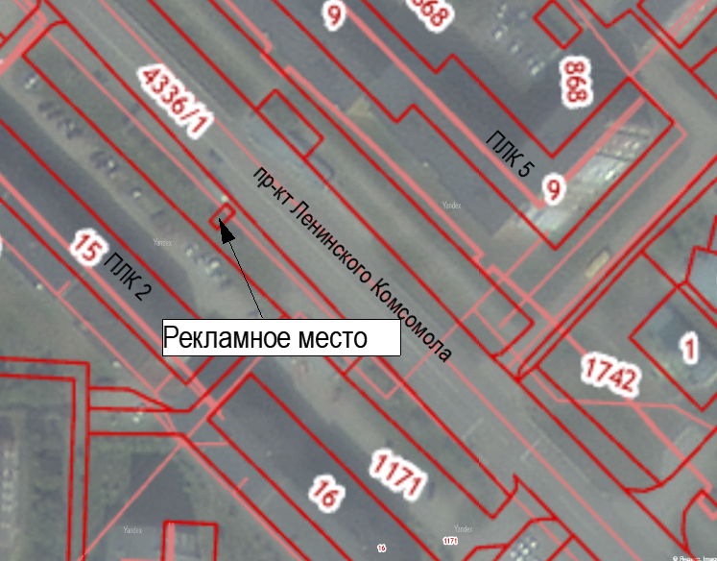

3. Красноярский край, Кежемский р-н, г.Кодинск, ул.Гайнулина, 7/1
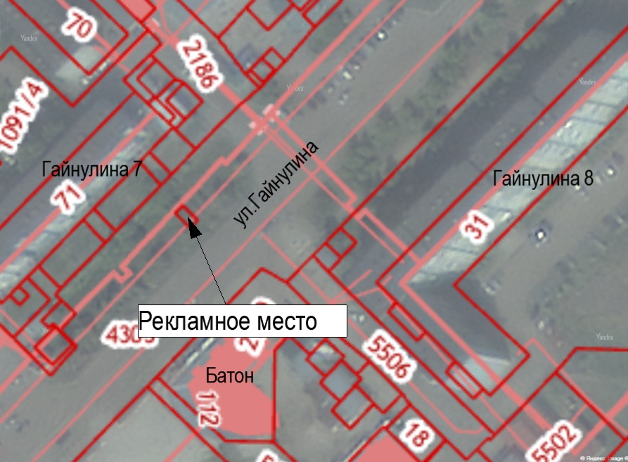

4. Красноярский край, Кежемский р-н, г.Кодинск, ул.Гайнулина 1/1
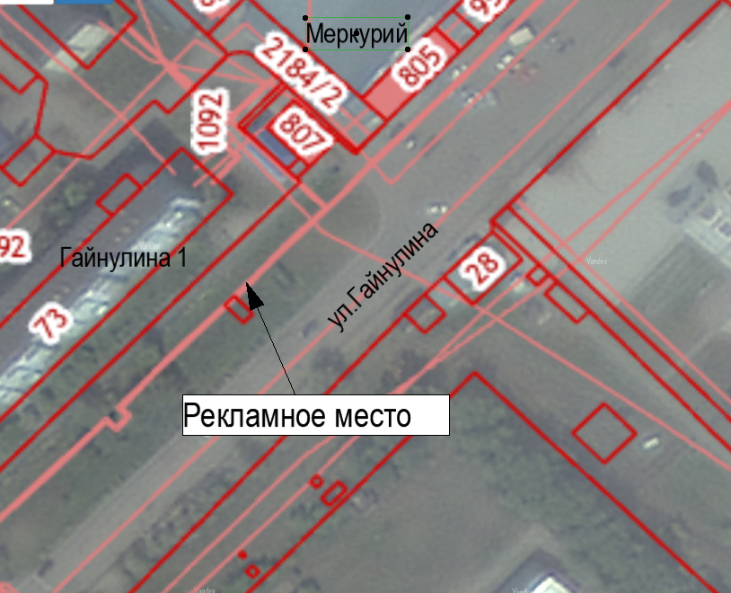

5. Красноярский край, Кежемский р-н, г.Кодинск, ул.Колесниченко, 1/1
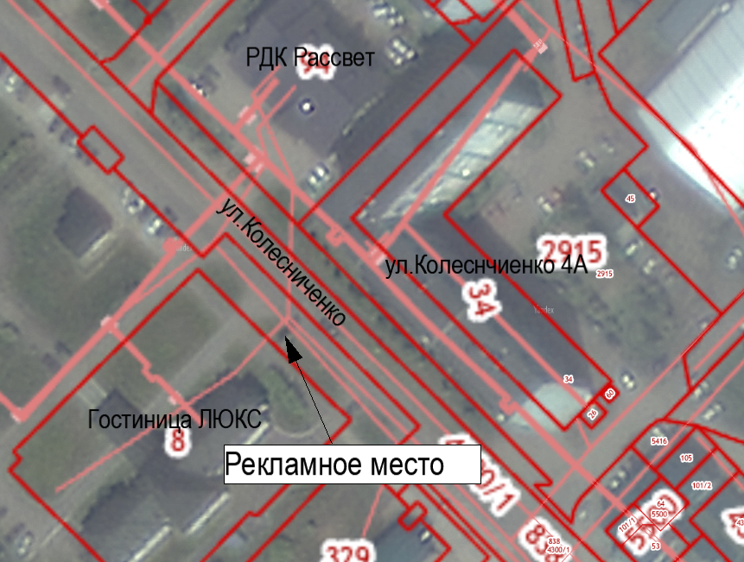

6. Красноярский край, Кежемский р-н, г.Кодинск, пр-кт Ленинского Комсомола, 17Б/1
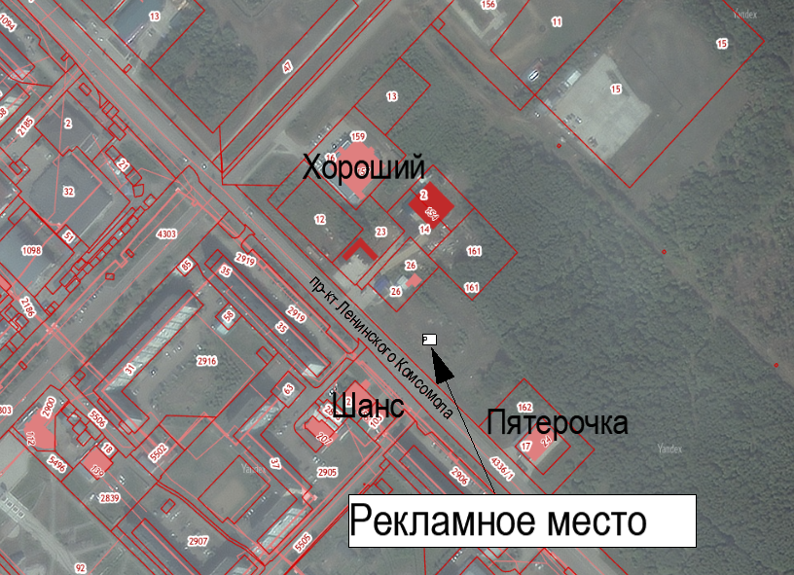

7. Красноярский край, Кежемский р-н, г.Кодинск, а/д Кодинск-Стройбаза, 1
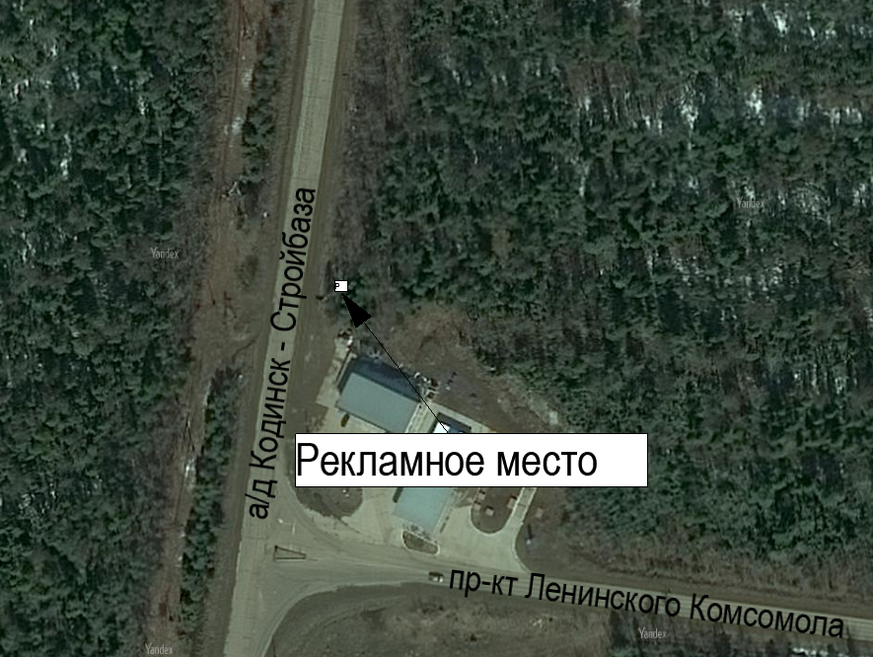

8. Красноярский край, Кежемский р-н, г.Кодинск, а/д Кодинск-Стройбаза, 2
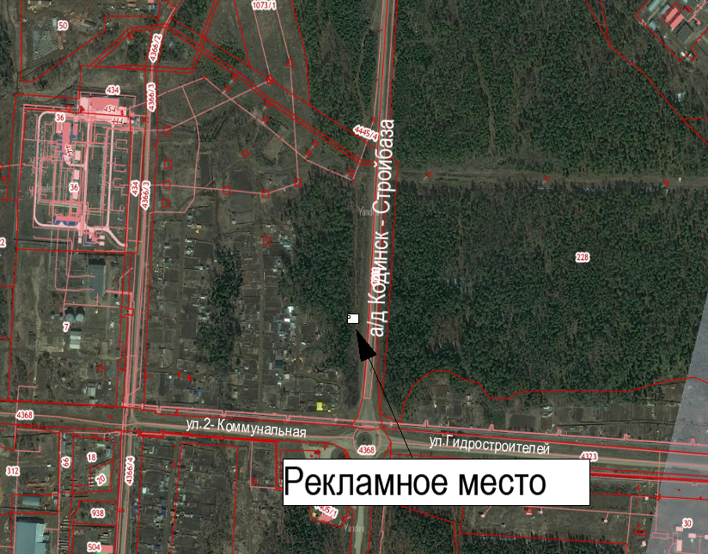

9. Красноярский край, Кежемский р-н, г.Кодинск, а/д Кодинск-Седаново, 1
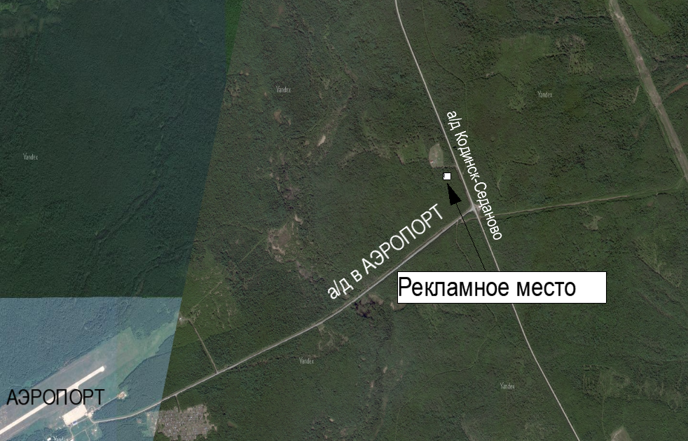

10. Красноярский край, Кежемский р-н, а/д Кодинск-Седаново, 2, вблизи п.Имбинский
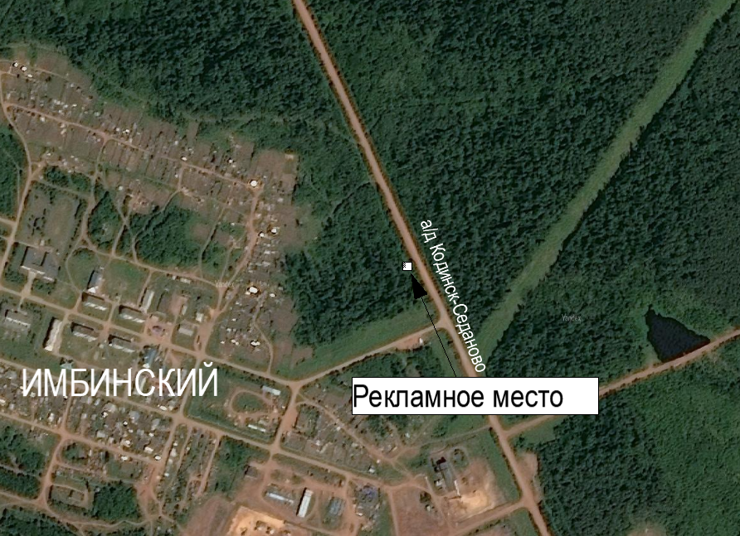

11. Красноярский край, Кежемский р-н, а/д Тагара-Заледеево, 1, вблизи д.Тагара
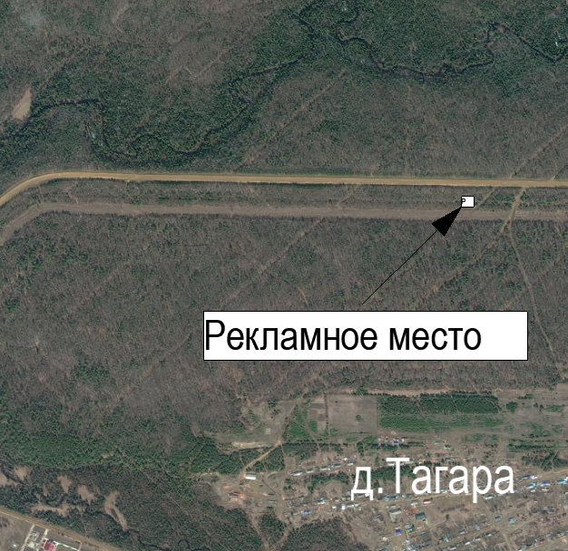
12. Красноярский край, Кежемский р-н, а/д Тагара-Заледеево, 2, вблизи с.Заледеево
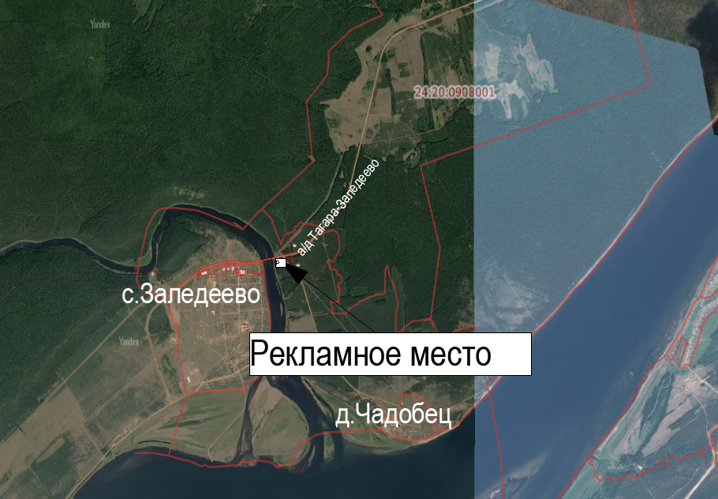

Приложение 2
к постановлению Администрации района
от 29.11.2024 № 900-п
Реестр размещения рекламных конструкций на территории муниципального образования Кежемский район
№ п/п | Место установки рекламной конструкции | Вид рекламной конструкции, размер | Площадь информационного поля (кв.м), все стороны
1 | Красноярский край, Кежемский р-н, г.Кодинск, пр-кт Ленинского Комсомола, 15/1 | Щит (билборд), «Т» образного типа, высота опоры 4, 5 м, размер рекламного поля 6 х 3 м, двух сторонняя. Опорная стойка. Без подсветки | 30,0
2 | Красноярский край, Кежемский р-н, г.Кодинск, пр-кт Ленинского Комсомола, 6/2 | Щит (билборд), «Т» образного типа, высота опоры 4, 5 м, размер рекламного поля 6 х 3 м, двух сторонняя. Опорная стойка. Без подсветки | 30,0
3 | Красноярский край, Кежемский р-н, г.Кодинск, ул.Гайнулина, 7/1 | Щит (билборд), «Т» образного типа, высота опоры 4, 5 м, размер рекламного поля 6 х 3 м, двух сторонняя. Опорная стойка. Без подсветки | 30,0
4 | Красноярский край, Кежемский р-н, г.Кодинск, ул.Гайнулина 1/1 | Щит (билборд), «Т» образного типа, высота опоры 4, 5 м, размер рекламного поля 6 х 3 м, двух сторонняя. Опорная стойка. Без подсветки | 30,0
5 | Красноярский край, Кежемский р-н, г.Кодинск, ул.Колесниченко, 1/1 | Щит (билборд), «Т» образного типа, высота опоры 4, 5 м, размер рекламного поля 6 х 3 м, двух сторонняя. Опорная стойка. Без подсветки | 30,0
6 | Красноярский край, Кежемский р-н, г.Кодинск, пр-кт Ленинского Комсомола, 17Б/1 | Щит (билборд), «Т» образного типа, высота опоры 4, 5 м, размер рекламного поля 6 х 3 м, двух сторонняя. Опорная стойка. Без подсветки | 30,0
7 | Красноярский край, Кежемский р-н, г.Кодинск, а/д Кодинск-Стройбаза, 1 | Щит (билборд), «Т» образного типа, высота опоры 4, 5 м, размер рекламного поля 6 х 3 м, двух сторонняя. Опорная стойка. Без подсветки | 30,0
8 | Красноярский край, Кежемский р-н, г.Кодинск, а/д Кодинск-Стройбаза, 2 | Щит (билборд), «Т» образного типа, высота опоры 4, 5 м, размер рекламного поля 6 х 3 м, двух сторонняя. Опорная стойка. Без подсветки | 30,0
9 | Красноярский край, Кежемский р-н, г.Кодинск, а/д Кодинск-Седаново, 1 | Щит (билборд), «Т» образного типа, высота опоры 4, 5 м, размер рекламного поля 6 х 3 м, двух сторонняя. Опорная стойка. Без подсветки | 30,0
10 | Красноярский край, Кежемский р-н, а/д Кодинск-Седаново, 2, вблизи п.Имбинский | Щит (билборд), «Т» образного типа, высота опоры 4, 5 м, размер рекламного поля 6 х 3 м, двух сторонняя. Опорная стойка. Без подсветки | 30,0
11 | Красноярский край, Кежемский р-н, а/д Тагара-Заледеево, 1, вблизи д.Тагара | Щит (билборд), «Т» образного типа, высота опоры 4, 5 м, размер рекламного поля 6 х 3 м, двух сторонняя. Опорная стойка. Без подсветки | 30,0
12 | Красноярский край, Кежемский р-н, а/д Тагара-Заледеево, 2, вблизи с.Заледеево | Щит (билборд), «Т» образного типа, высота опоры 4, 5 м, размер рекламного поля 6 х 3 м, двух сторонняя. Опорная стойка. Без подсветки | 30,0

